哈尔滨工业大学计算机科学与技术学院
2017年秋季学期《软件工程》
Lab 3：Git实战

姓名 | 学号 | 联系方式
彭诗笑 | 1150310415 | 1150310415

目 录

1 实验要求 1
2 安装Git 1
2.1 本地机器上安装git 1
2.2 申请github帐号 2
3 Git操作过程 3
3.1 实验场景(1)：仓库创建与提交 3
3.2 实验场景(2)：分支管理 7
3.3 实验场景(3)：远程仓库与远程分支 11
3.4 实验场景(4)：Git高级命令 17
4 在Eclipse中安装和使用Git Plugin 20
4.1 Eclipse中使用Git plugin 20
5 小结 21

实验要求
熟练掌握git的基本指令和分支管理指令;
掌握git支持软件配置管理的核心机理;
在实践项目中使用git/github管理自己的项目源代码。
力求除本次实验外,后续各实验均使用git管理实验代码并提交GitHub。

安装Git

本地机器上安装git
Git 版本为2.14.2.windows.2
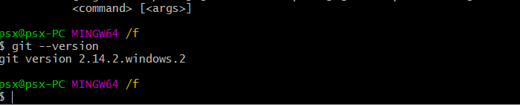

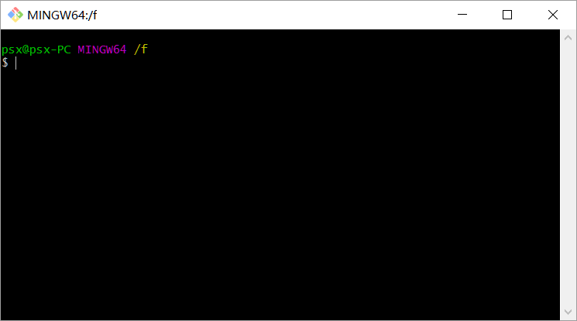

申请github帐号
Lab1 : https://github.com/hitpsx/lab1

Lab2: https://github.com/hitpsx/lab2

账号信息
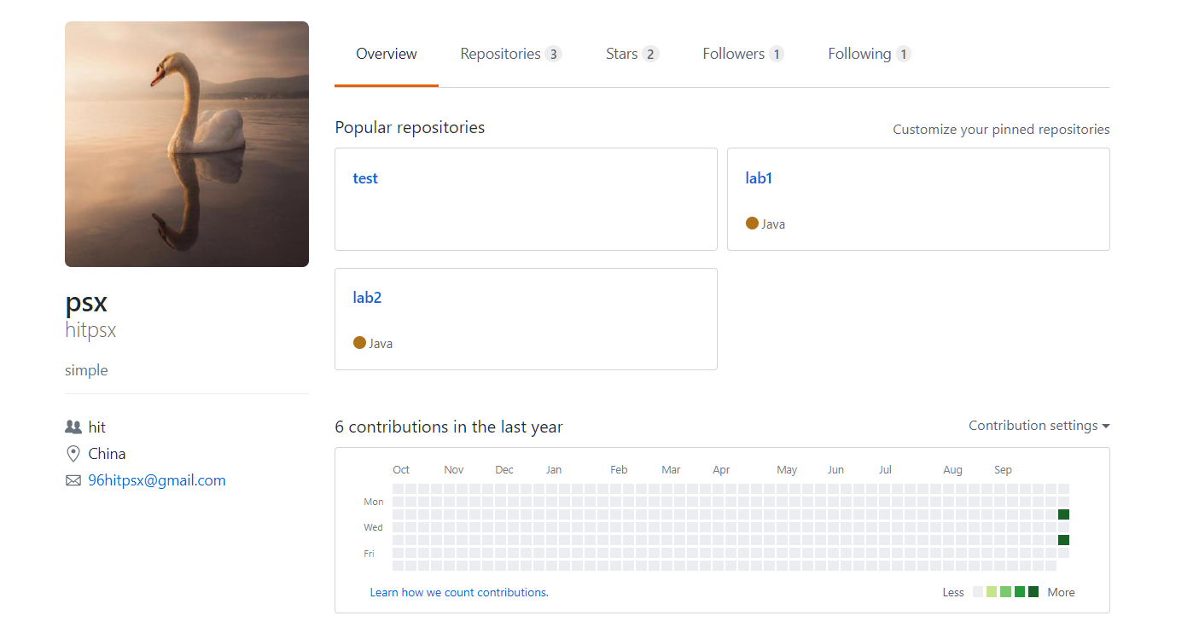

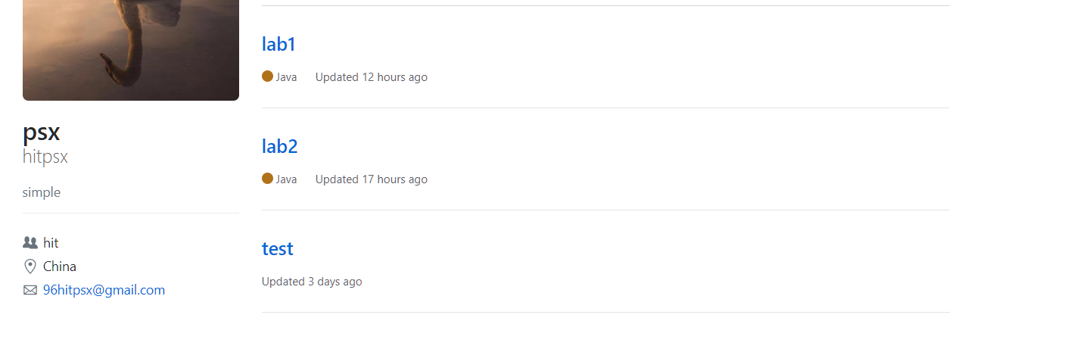

Git操作过程

实验场景(1)：仓库创建与提交
初始化然后添加文件再提交

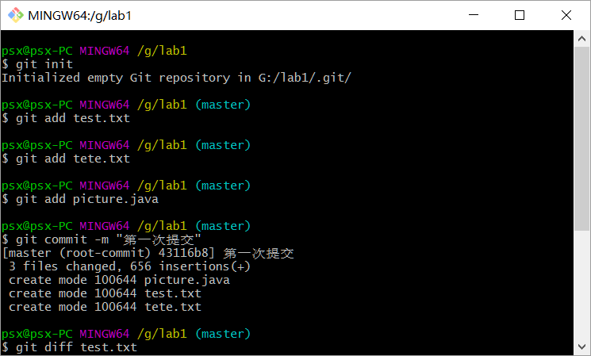

查看修改后的内容
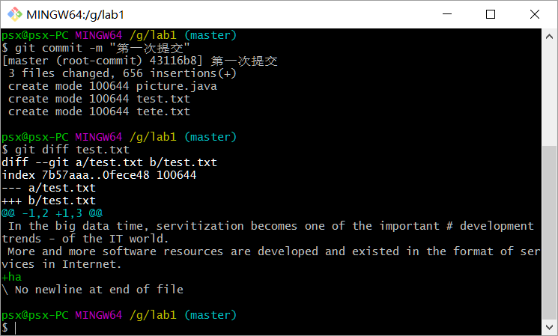

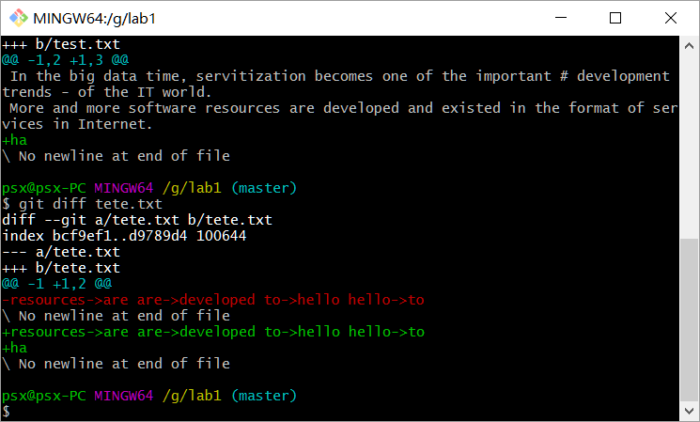

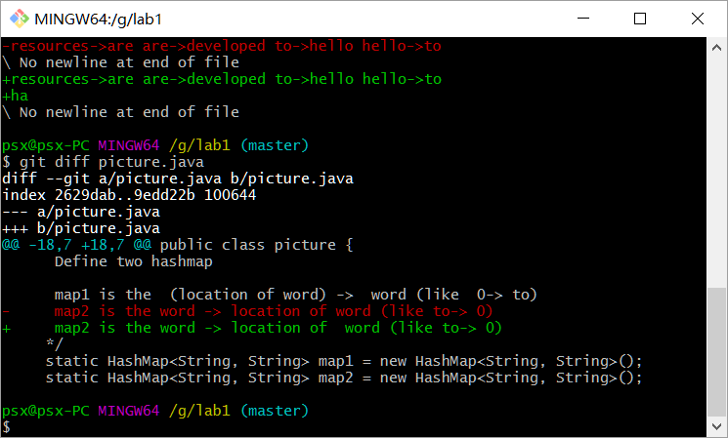
重新提交
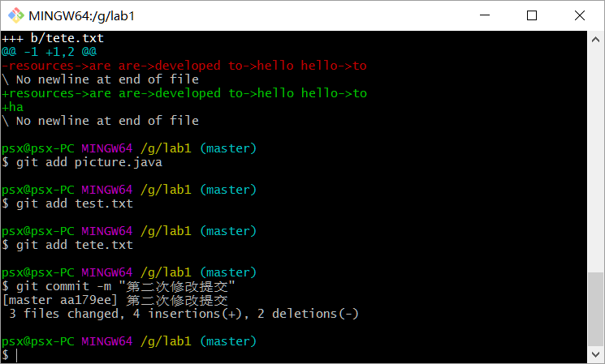

第三次修改提交

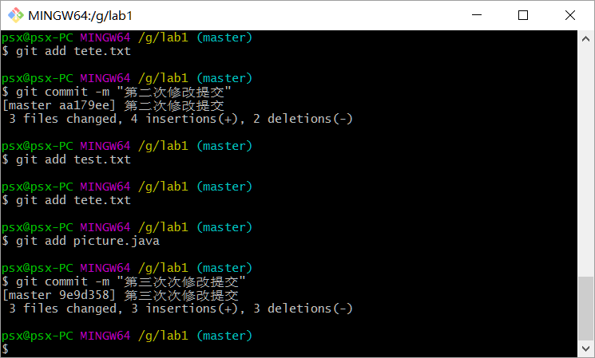

退回上一版本

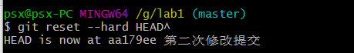
查看提交记录

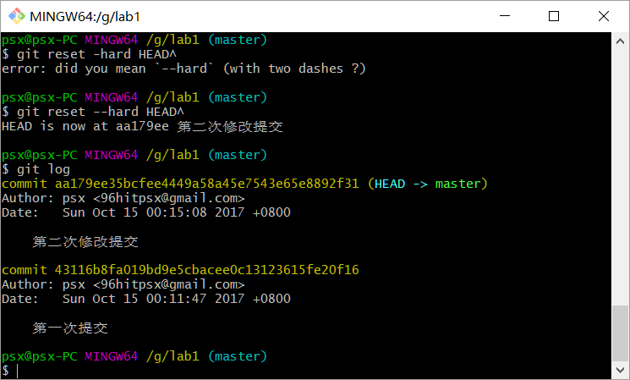

推送到github仓库

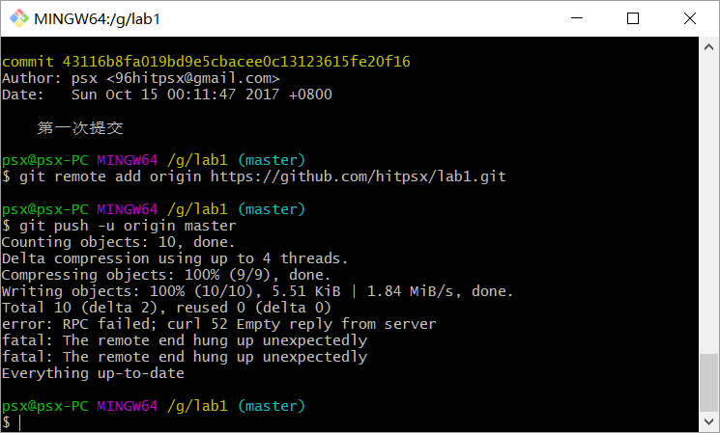

网页查看

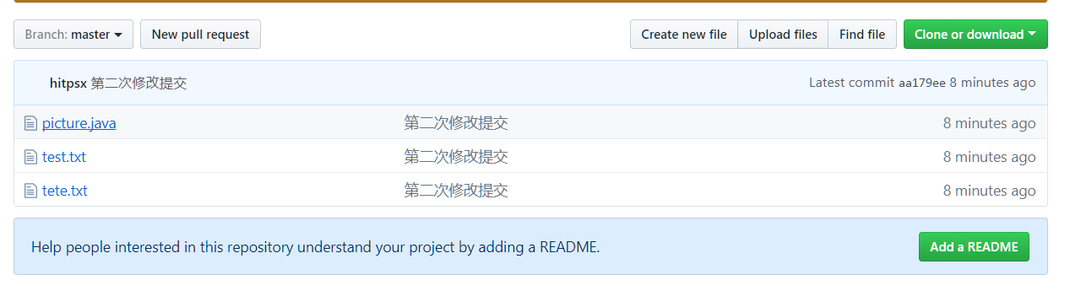

实验场景(2)：分支管理
分支查看

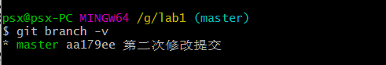

新建B1,B2分支

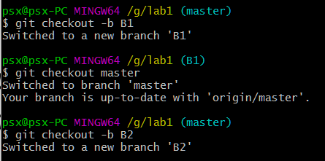

新建C4分支

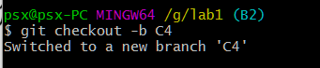

C4分支提交修改4个文件

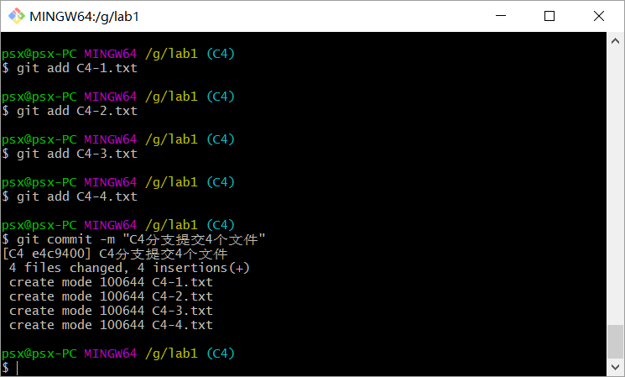

B1 分支提交4个文件

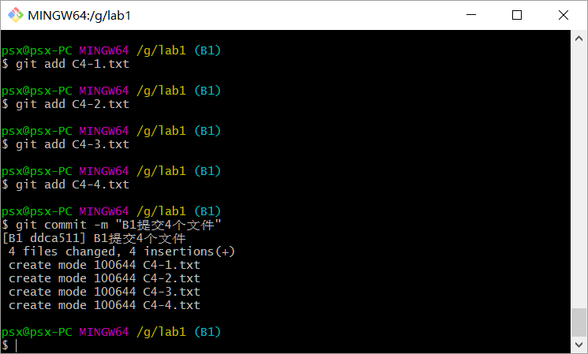

合并C4到B1，并修正冲突

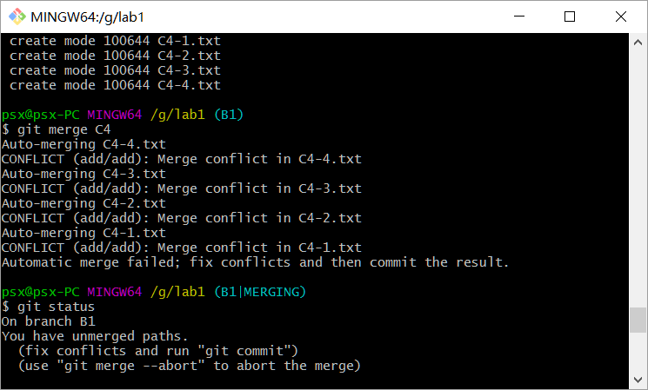
当前版本树
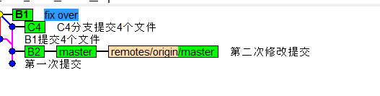
B2分支提交3个文件
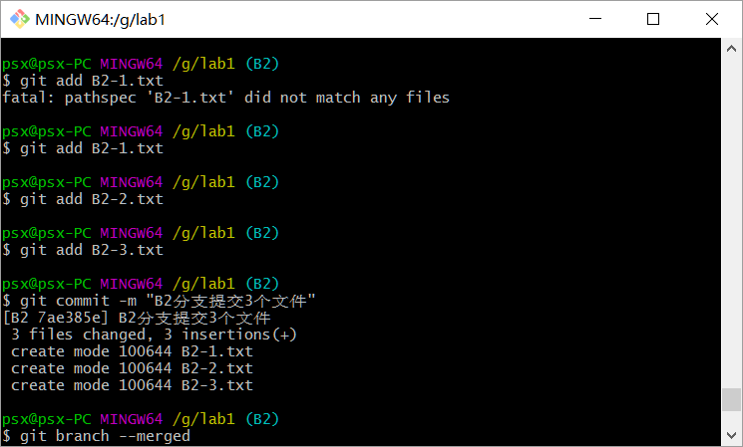

当前分支情况
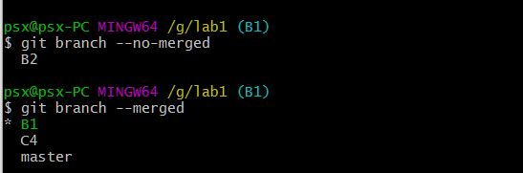

删除C4
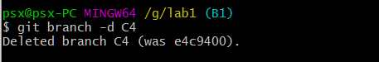

合并B2到学号分支

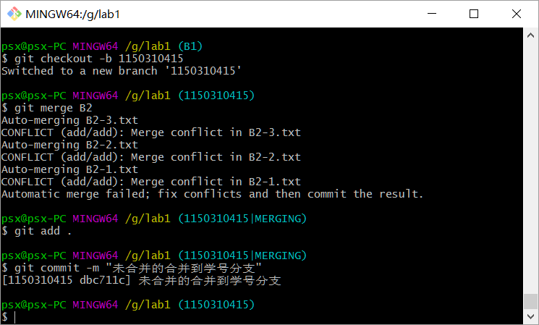

推送学号分支去github
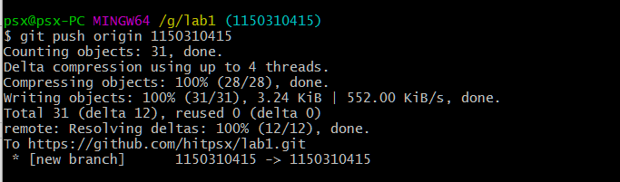

完整版本树

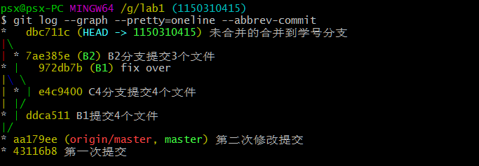

当前仓库状态

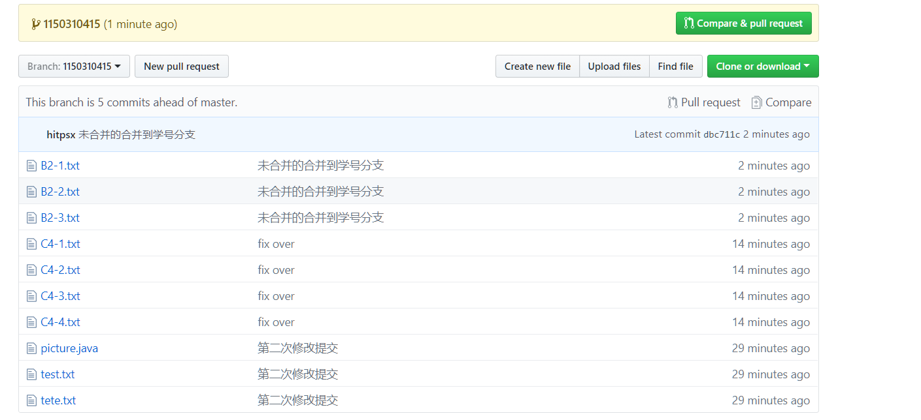

实验场景(3)：远程仓库与远程分支
搭档的GitHub仓库地址：

建立一个缩写partner指代url地址，并查看远程仓库信息
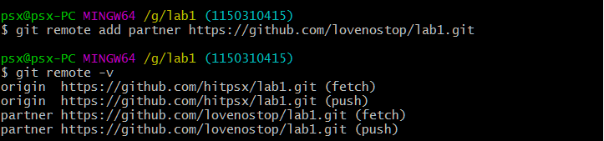
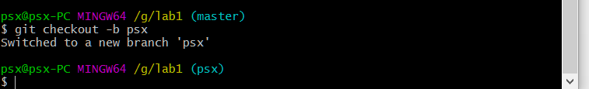

展示详细信息
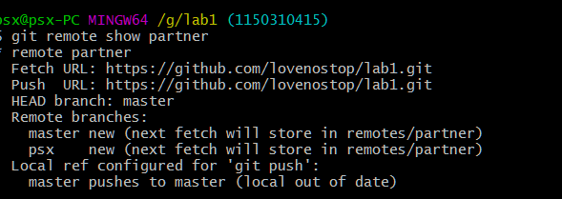
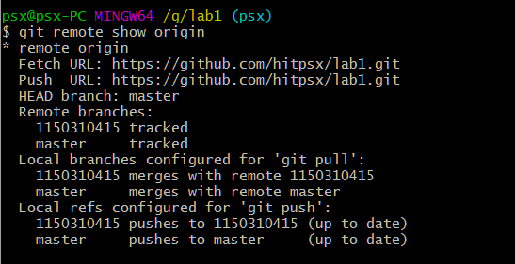

拷贝搭档文件
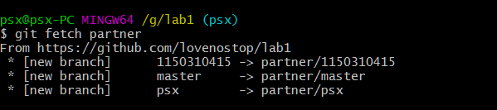
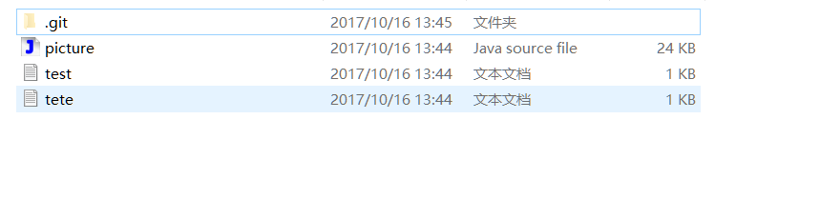

修改提交后 Push搭档的仓库

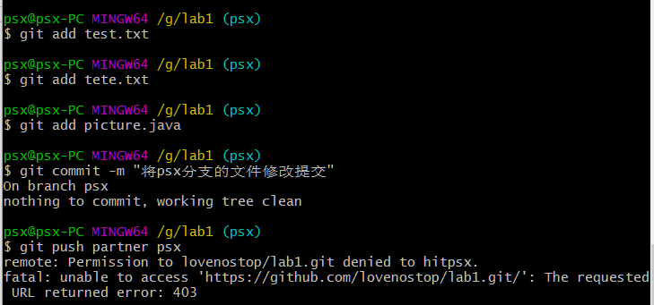

无权限后申请权限

Push 成功

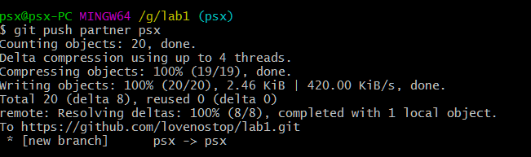

本地修改后提交

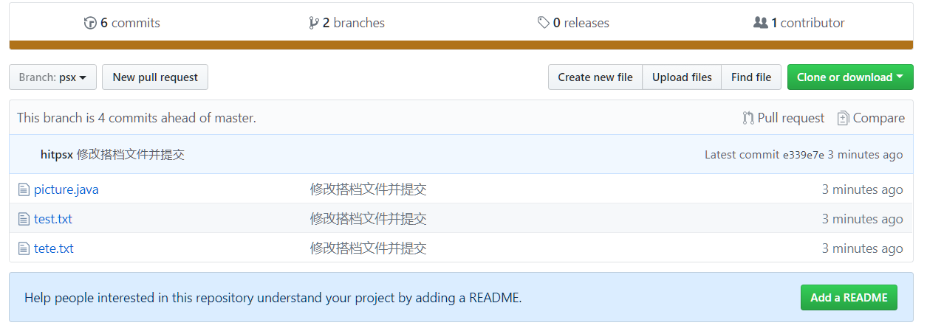

查看当前分支
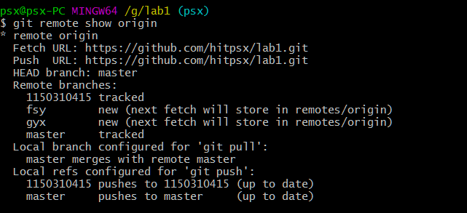

合并搭档分支
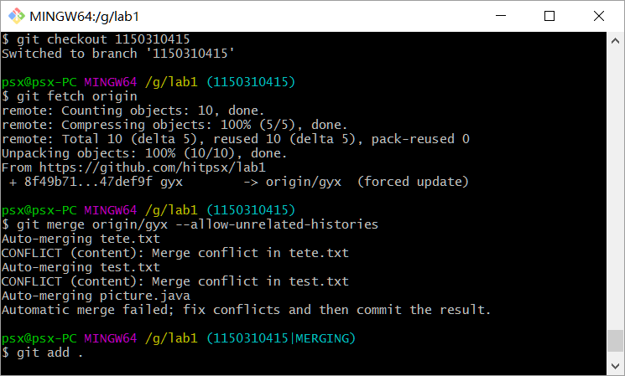

更新自己的远程仓库
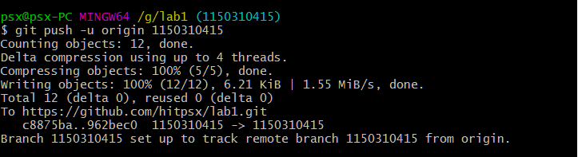

版本变迁树
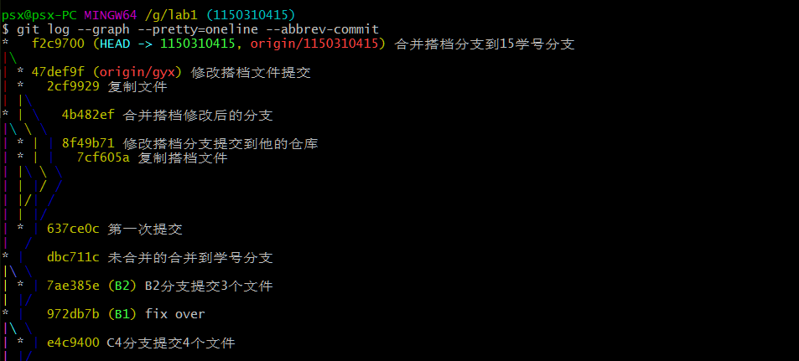

Web信息
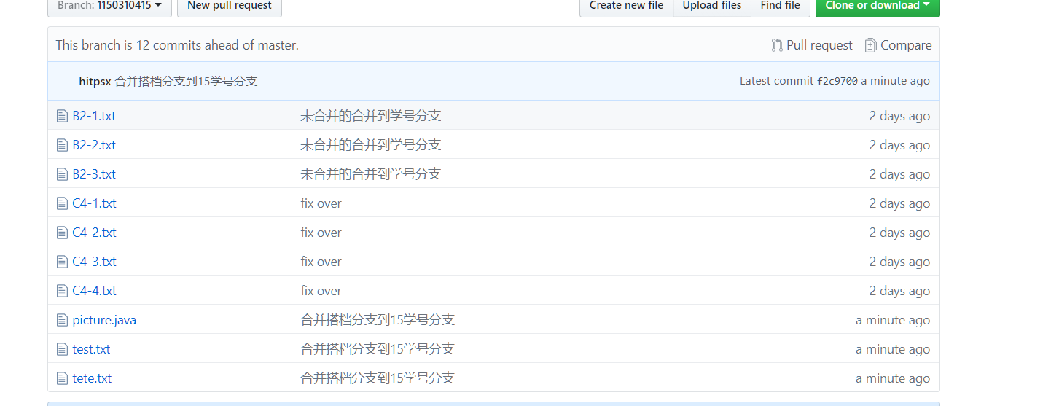

删除搭档的远程库
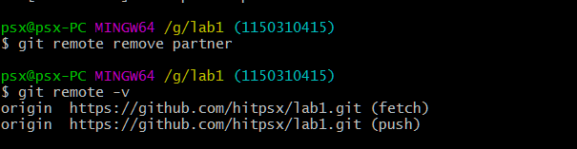
切换到master分支

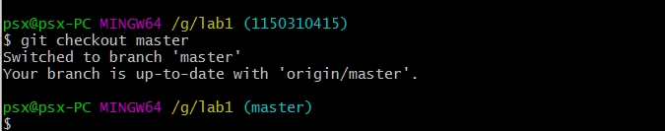

实验场景(4)：Git高级命令
4.1 git log --pretty=format:"%ar %s" --date-order ––reverse

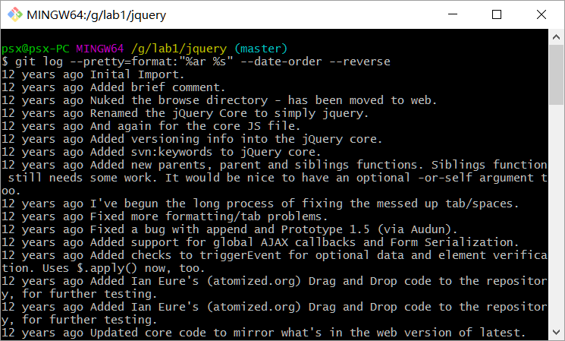

4.2 查找哈希值为94ddf620

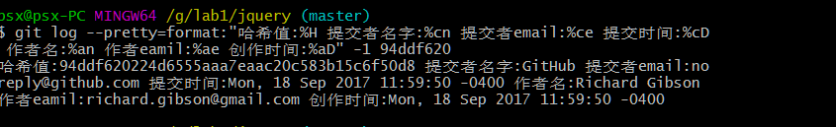

4.3 查询由m..goleb@gmail.com

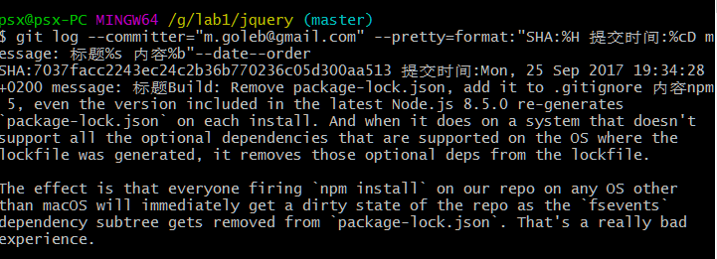

4.4

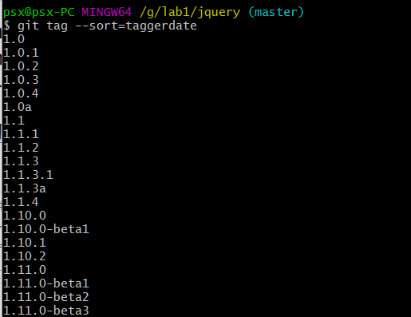

4.5

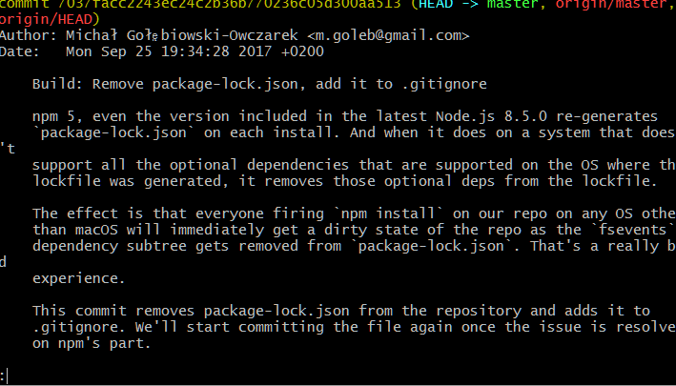

4.6

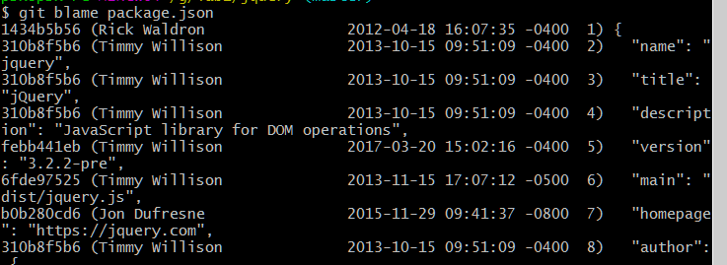

4.7
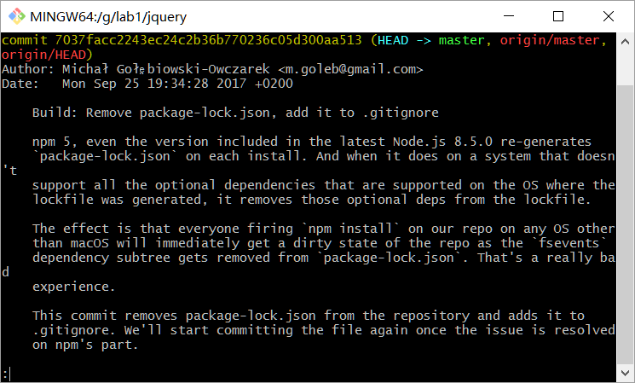

在Eclipse中安装和使用Git Plugin

4.1 Eclipse中使用Git plugin
在Eclipse的Lab2工程上右键，选择Team => Share Project
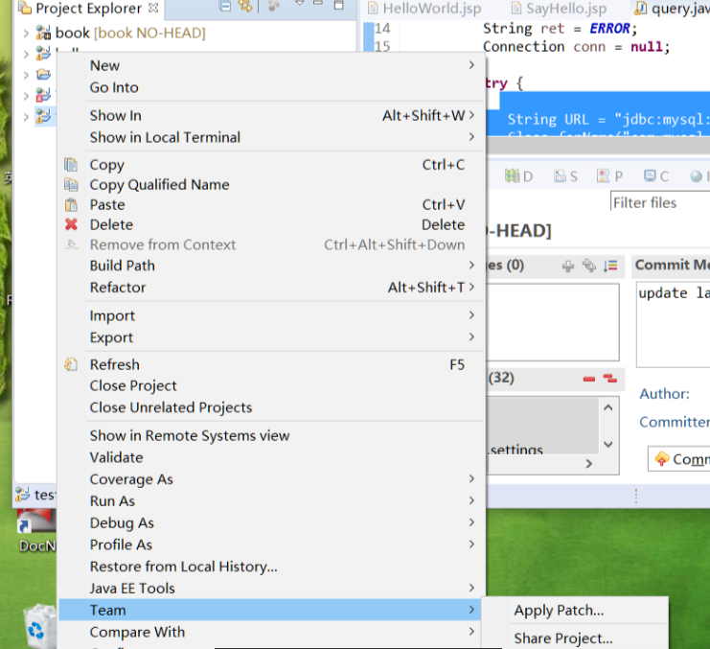

建立仓库，然后传入文件
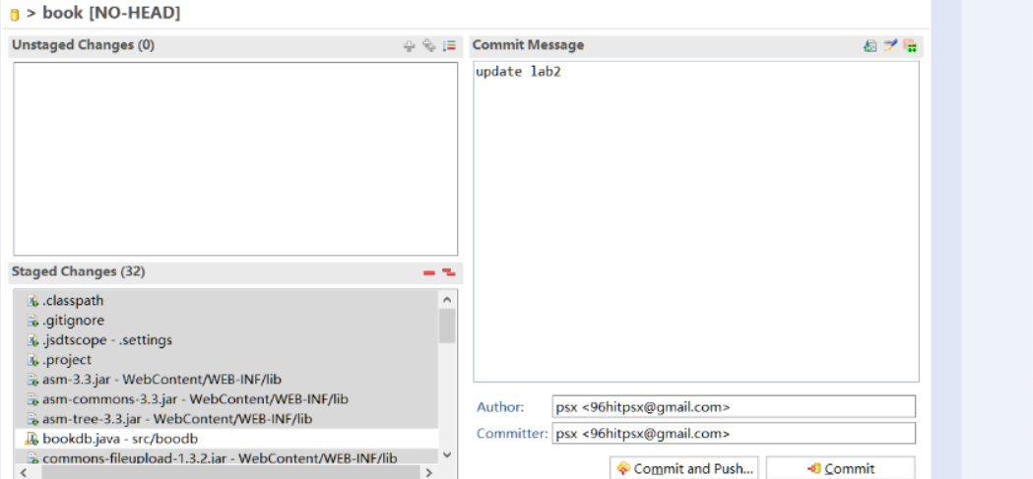

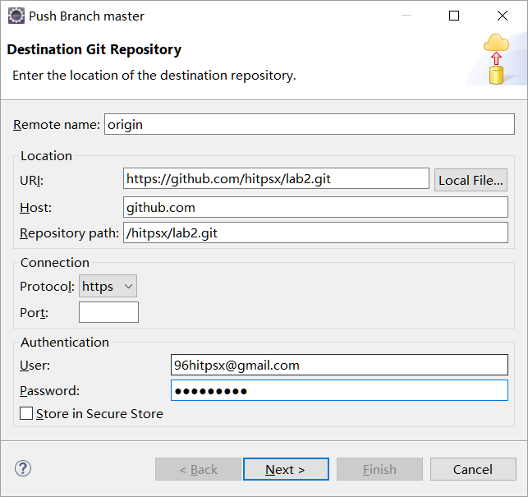
上传成功

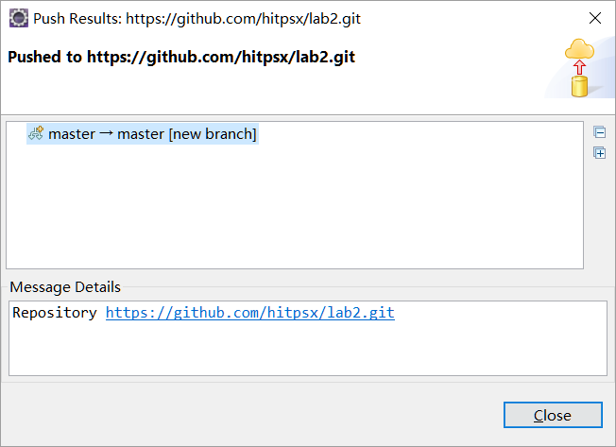

Web页面

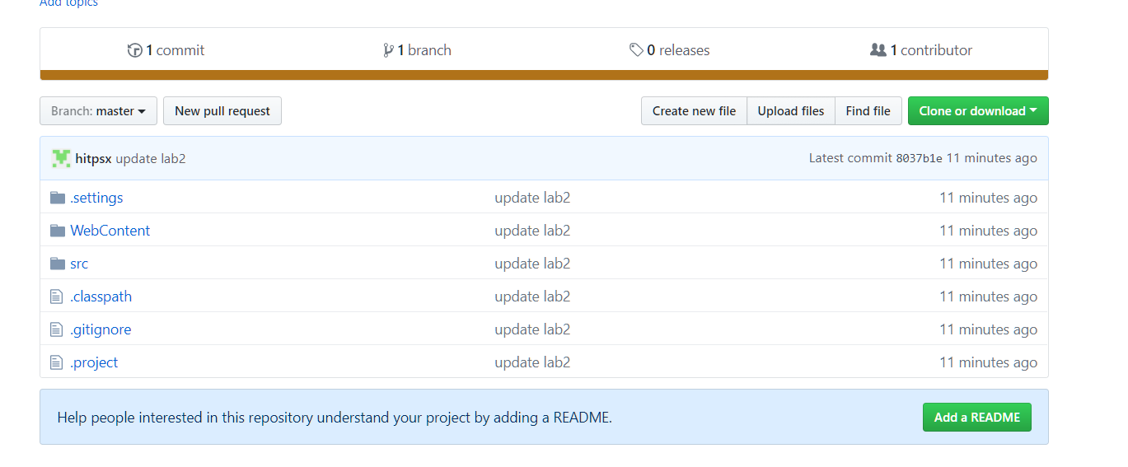

小结
对本次实验过程和结果的思考：
- 比较之前的开发经验，使用git的优点？
简单快捷，之前每次写完代码，只能单开一个记事本或者文件来备份当前的代码，很麻烦，而git则只需要本地执行几条指令则可以进行推送，再也不担心代码的丢失。再者，经常代码写着写着，出现了无法逆转的错误，一时半会找不到解决的办法，git支持版本回退，很轻松的解决了这个问题，这对开发来说帮助很大，不再一直按ctrl+Z回退了，很是方便。
- 在个人开发和团队开发中，git起到的作用有何主要差异？
在个人开发中，git主要起到备份和版本回退的功能，方便对代码进行管理和操作，可以随时提交，并且各个版本的快照都在本地，回退很方便。
而在团队开发中，Git主要起到的是协作开发的作用。通过一个远程仓库服务器，所有的人都能在自己的电脑上编码，然后推送到远程库上，每个人对项目的修改和更新都可以被拉取到其他人的本地仓库中，在这里Git主要起到方便不同开发者之间合作开发的作用，当然它也有管理和备份项目源码的作用。

- 之前是否用过其他的版本控制软件？如果有，同git相比有哪些优缺点？
之前一直听说git,其他版本的控制软件是最近才了解的，比如SVN，他相对于Git最大的区别是SVN是基于服务器的，而Git是基于分布列的，这样Git 就相比于SVN就有了更大的灵活度，可以随时随地的修改提交。而SVN只能在中心服务器开启的情况下才能提交。SVN的优点是对中文支持好，操作简单，使用没有难度。而Git对程序源代码进行差异化的版本管理，代码库占用极少的空间，对中文支持不好，使用难度相比SVN大
- 在什么情况下适合使用git、什么情况下没必要使用git？
在版本多，代码量大，需要多人协作的团体项目的时候，使用git能够大大的提高工作效率，同时方便对代码进行管理，版本回退及修改，这时候git是毫无疑问的第一选择，而在进行代码量少，个人开发的时候，相对于团队开发，git的使用优先级无疑低一点，但是无论是个人开发，团队开发，用git管理自己的代码，都是很好的习惯。

